DAFTAR PUSTAKA

Afrizal.2016. Metodepenelitian: SebuahUpayaMendukungPenggunaanPenelitianKualitatifdanberbagaidisiplinIlmu. Jakarta: Raja GrafindoPersada

ArdyNovan, Wiyani.2014.Mengelola Dan MengembangkanKecerdasanSosial Dan Emosional Dan EmosionalAnakUsiaDini.Yogyakarta:AR-RUZZMEDIA

Bactiar, Rifa’i. EfektivitasPemberdayaan Usaha Mikro Kecil Dan Menengah (Umkm) KerupukIkanDalam Program PengembanganLabsitePemberdayaanMasyarakatDesaKedungRejoKecamatanJabonKabupatenSidoarjo.“Journalunair.co.id”vol1,Nomor1,2013.Diaksespadatanggal01 Agustus2018

Badru,ZamandanCucuEliyawati.2010.MediaPembelajaranAnakUsiadini. BahanProfesiGuru.Diaksespadatanggal 01Agustus2018

Baharuddin.2009.Pisikologi PendidikanRefleksiTeroritisTerhadapFenomena.jogjakarta:AR-RUZZ MEDIA GROUP

BahriDjamarah,Syaiful.2008.PsikologiBelajar.Jakarta:Amzah

Fakhruddin, Asef Umar. 2010. SuksesMenjadi Guru TK-PAUD.Yogyakarta: Bening

Fransisco A Simbolon, Guntur S, Erwin P, H.T Sitohang. “PembuatanAplikasiPengenalanSuaradanObjekHewanSebagai Media PengenalanBagiAnakUsia Dini DenganMetode Computer Based Instruction (CBI)”, diaksespadatanggal 19 Oktober 2018 darihttp://e-jurnal.pelitanusantara.ac.id/index.php/JIPN/article/view/283

Isjoni. Model PembelajaranAnakUsia Dini.(Bandung:Alfabeta.2014)

Mukhtar,Latif.2014.OrientasiPendidikanAnakUsiaDini.Jakarta:Kencana.PeraturanMenteriPendidikandanKebudayaanRepublik Indonesia Nomor 137 tahun 2014

RahinaNugrahani, Media PembelajaranBerbasis Visual Berbentuk
PermainanUlarTanggaUntukMeningkatkanKualitasBelajarMengajar Di SekolahDasar. Artikeldiaksespadatanggal 19 oktober 2018 darihttps:// journal.unnes. ac.id/ nju/index. Php /LIK/article/view/524/481

SatriMayu Santi, FebrianaSabrian, Darwin karim. EfektivitasPendidikanKesehatanmenggunakan Media Audio Visual TerhadapperilakuPencegahanFilariasis.Artikeldiaksespadatanggal 19 Oktober 2018 dari.https://jom.unri.ac.id/index.php/JOMPSIK/article/view/3388/3285

SaptoHaryoko. EfektivitasPemanfaatan Media Audio Visual Sebagai Alternative Optimalisasi Model Pembelajaran.“JurnalEdukasiElektro, academia.edu”Vol5,Nomor1,2009diaksespadatanggal01Agustus2018

SeptyaniWindiUtami. “PengaruhMetodeBerceritadenganGambarTerhadapPerkembangan Bahasa AnakUsia 3-5 Tahun di PAUD SariharjoNgaklikSleman” artkeldiaksespadatanggal 19 Okteber 2018 darihttp://digilib.unisayogya.ac.id/455/

Silberman, Melvin L.2010. Active Learning.Bandung:Nusa Media

Sugiyono.2010.Stasistika UntukPenelitian.Bandung:Al- Fabeta.

Sujarweni,Wiratna.2014.MetodologiPenelitian.Yogyakarta:PTPustakaBaru

Supradi.2013.Apliksi StatistikdalamPenelitiankonsepstatistik yang lebihkomprensif, Jakarta Selatan:Change Publication

Suyadi.2014.TeoripembelajaranAnakUsiaDinidalamkajianNeurosains.Bandung:PTRemajaRosdakarya.

Ratna, Mardiati.1996.Buku kuliahSusunanSarafOtakManusia.Jakarta:CV. SAGUNG SETO

Wina, Sanjaya.2013.Penelitian PendidikanJenisMetode Dan Prosedur.Jakarta: Kencana

DokumentasiPembelajaran
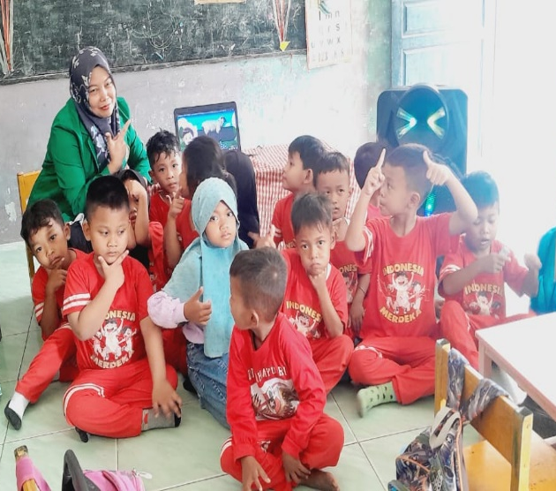
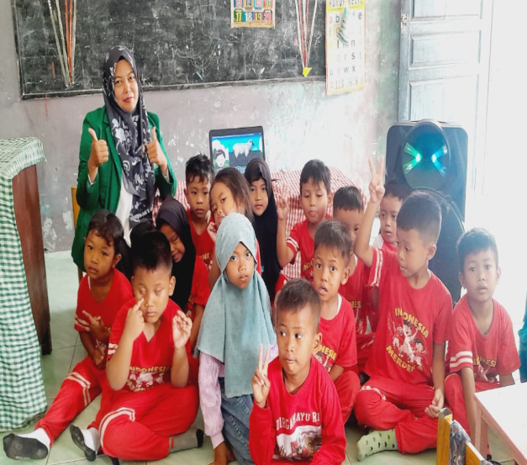

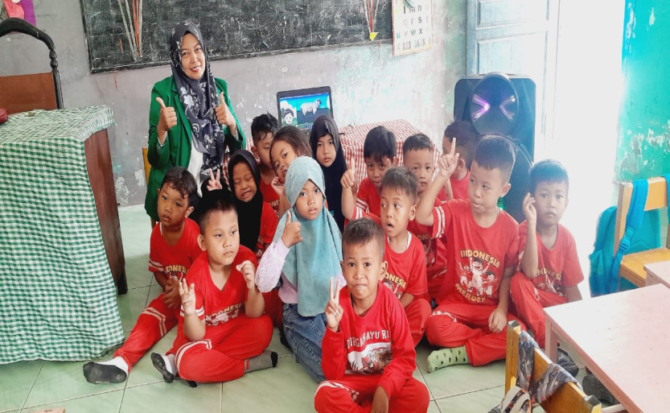

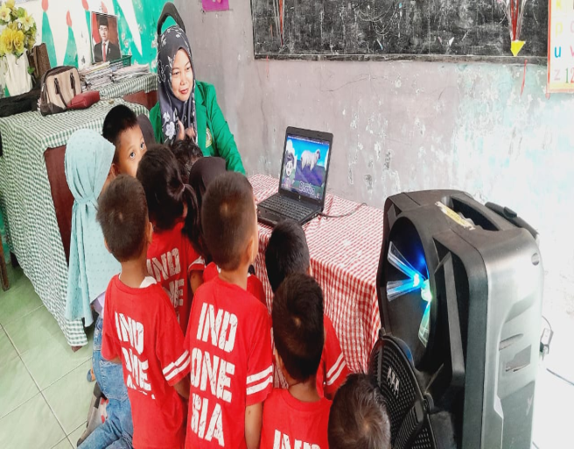
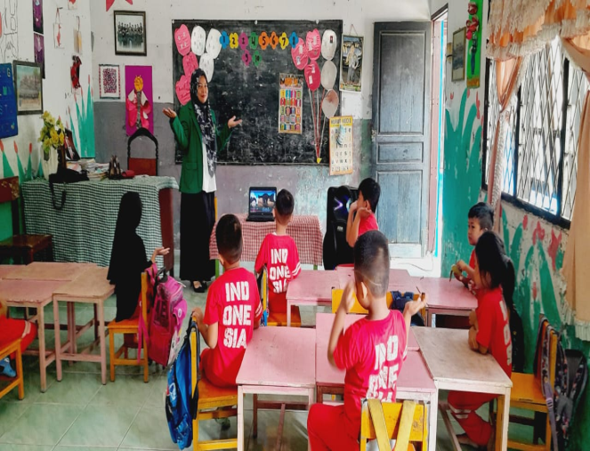

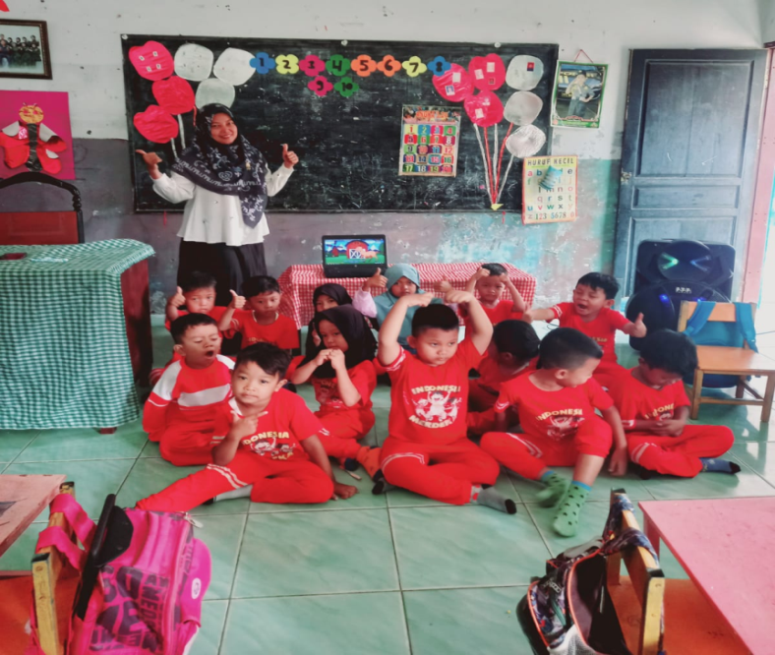

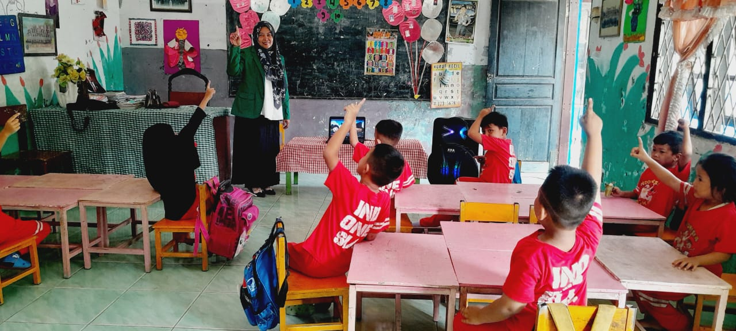

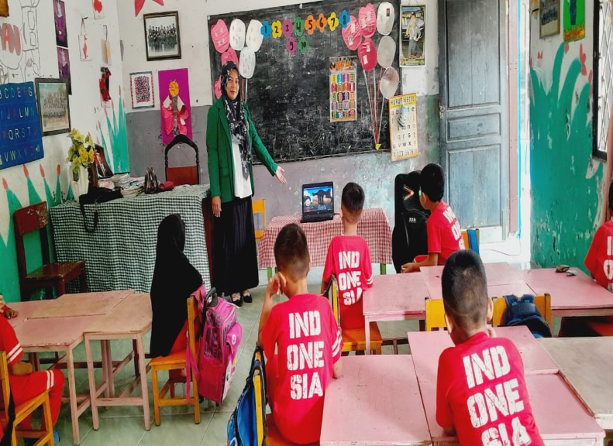

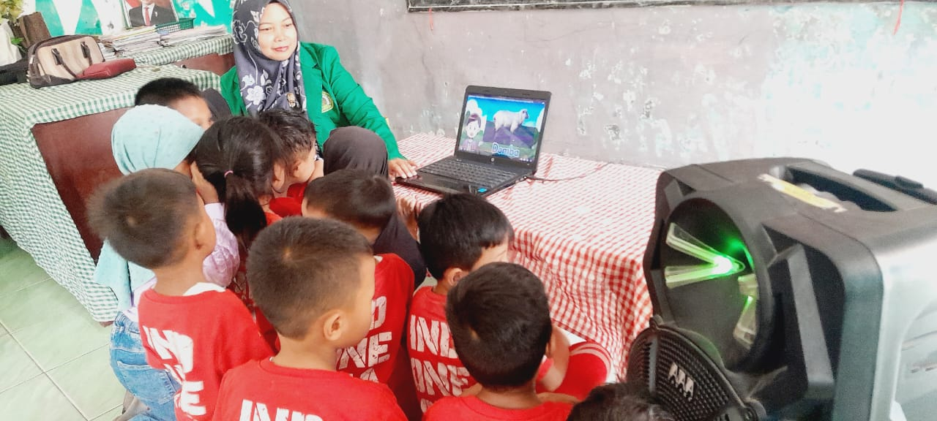

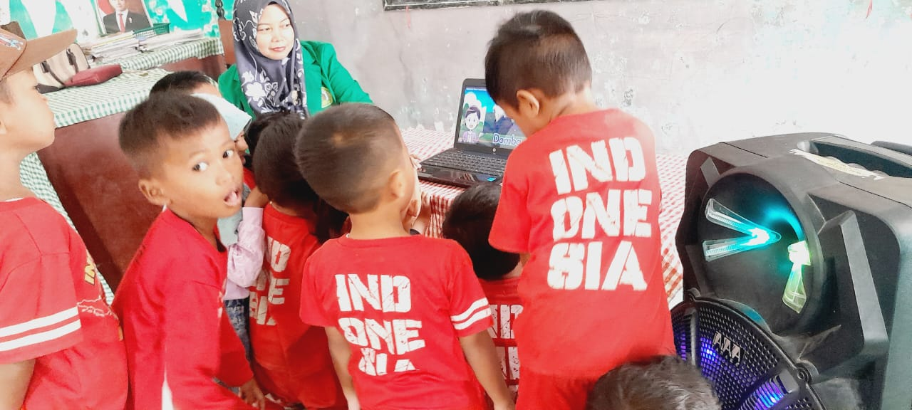

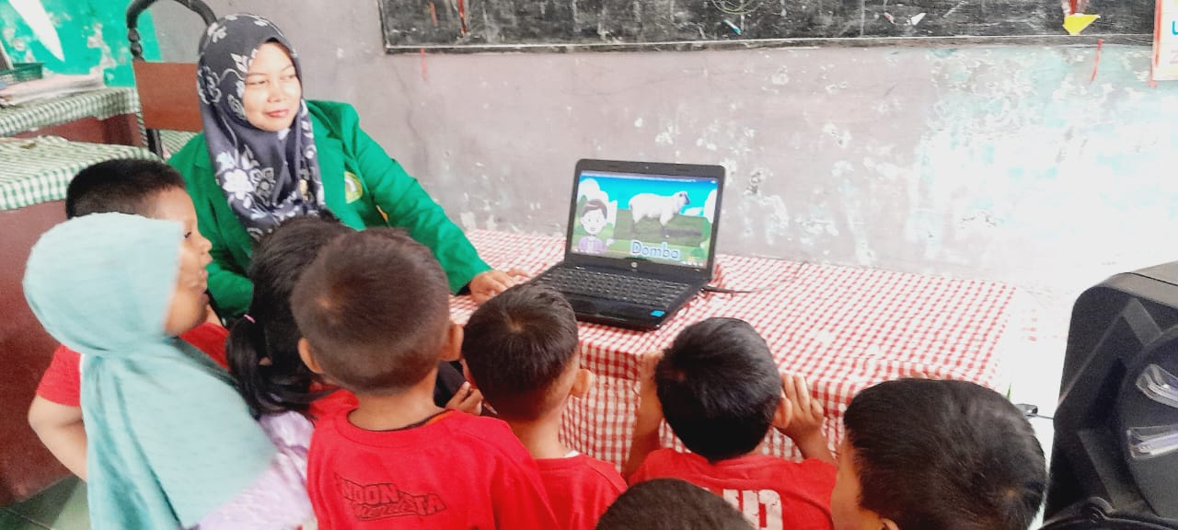

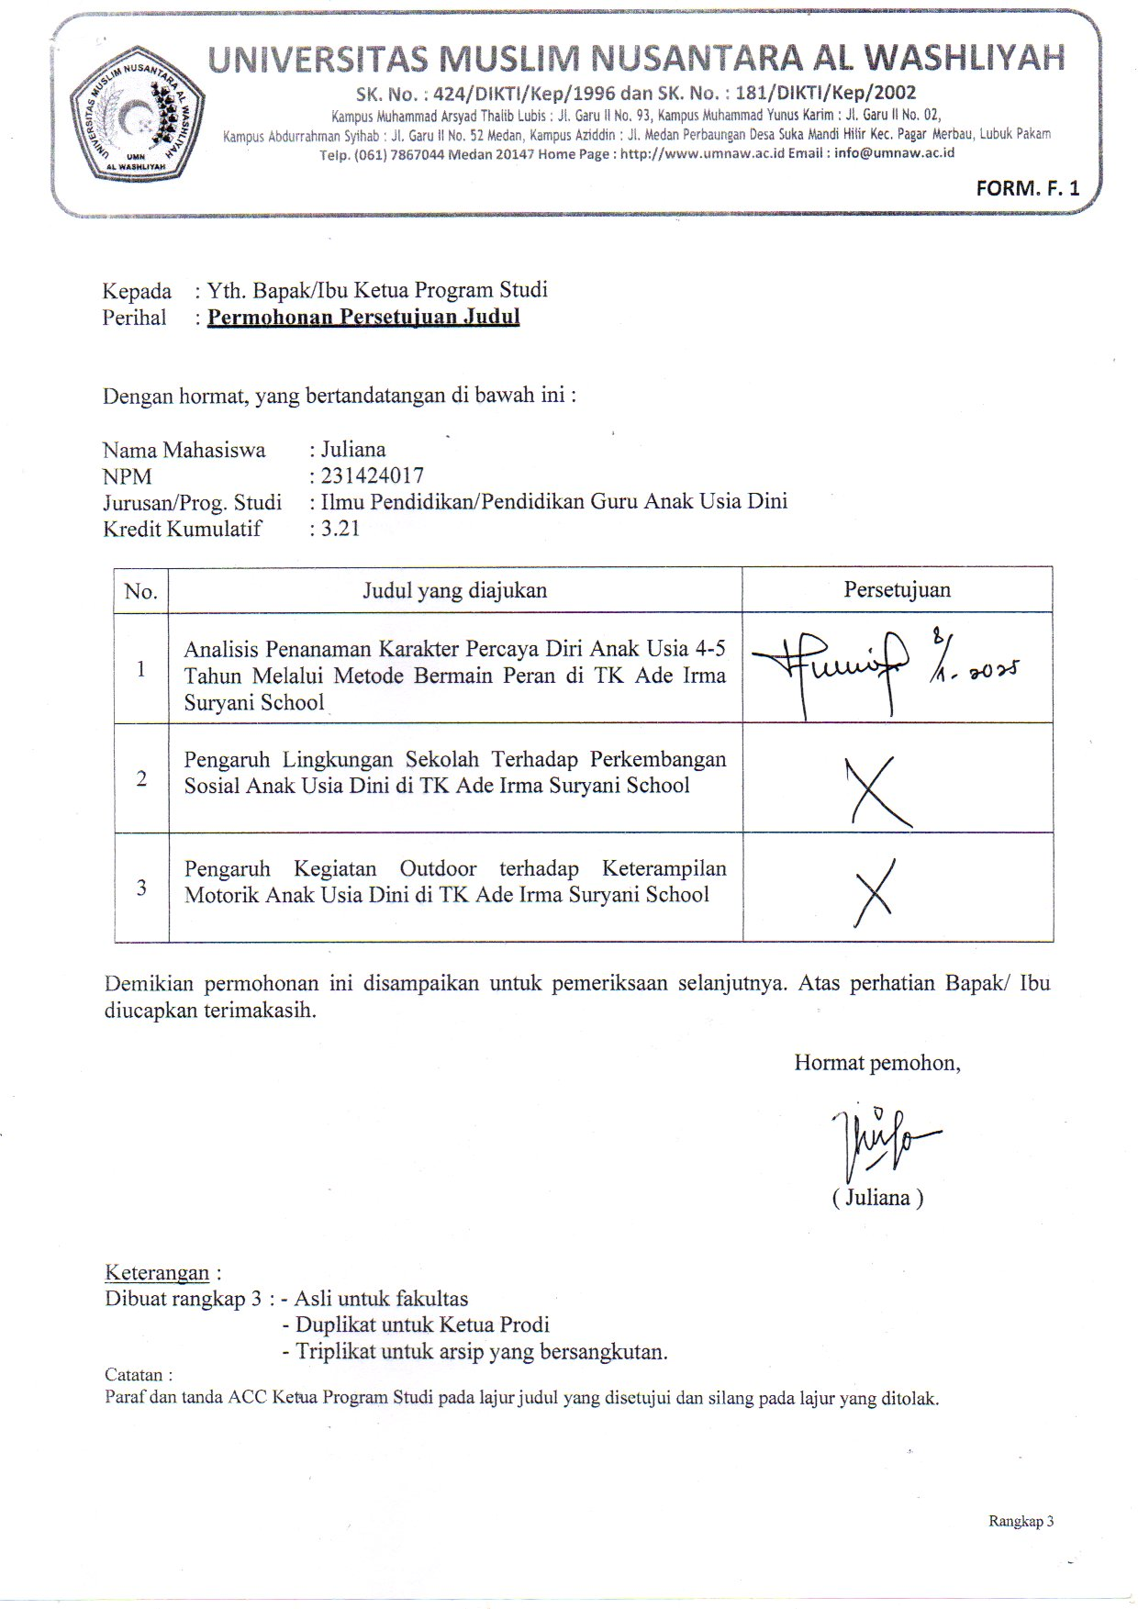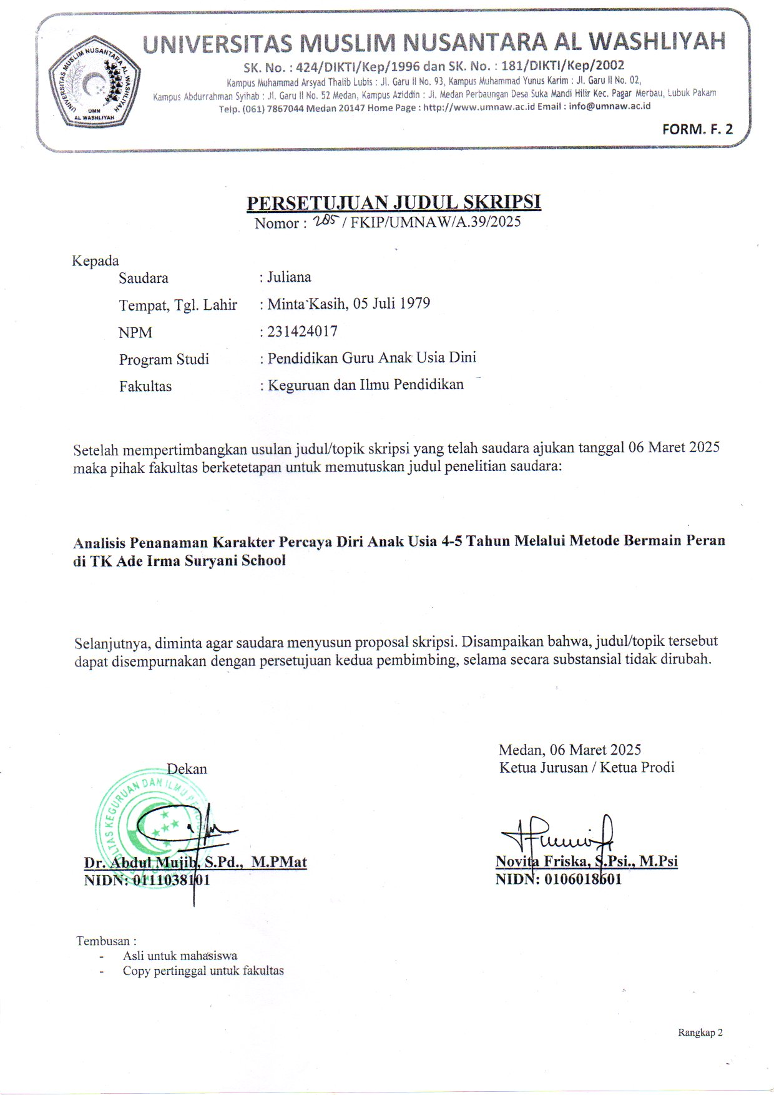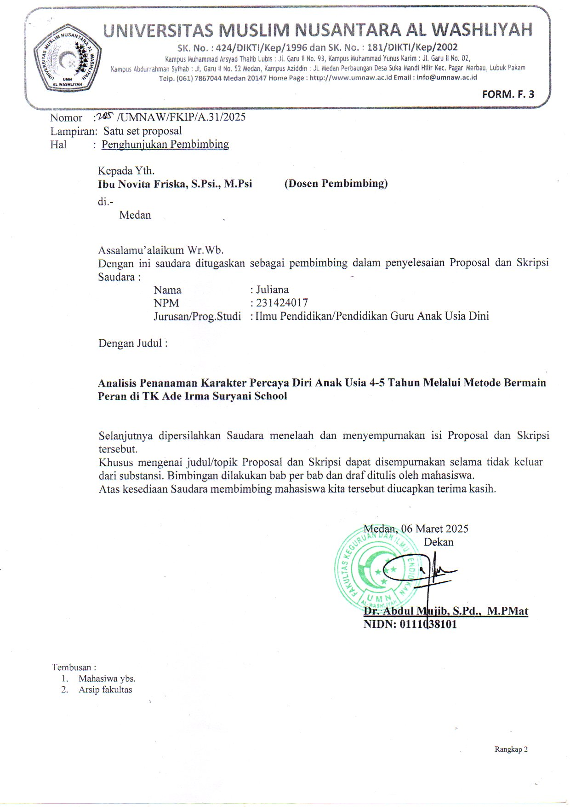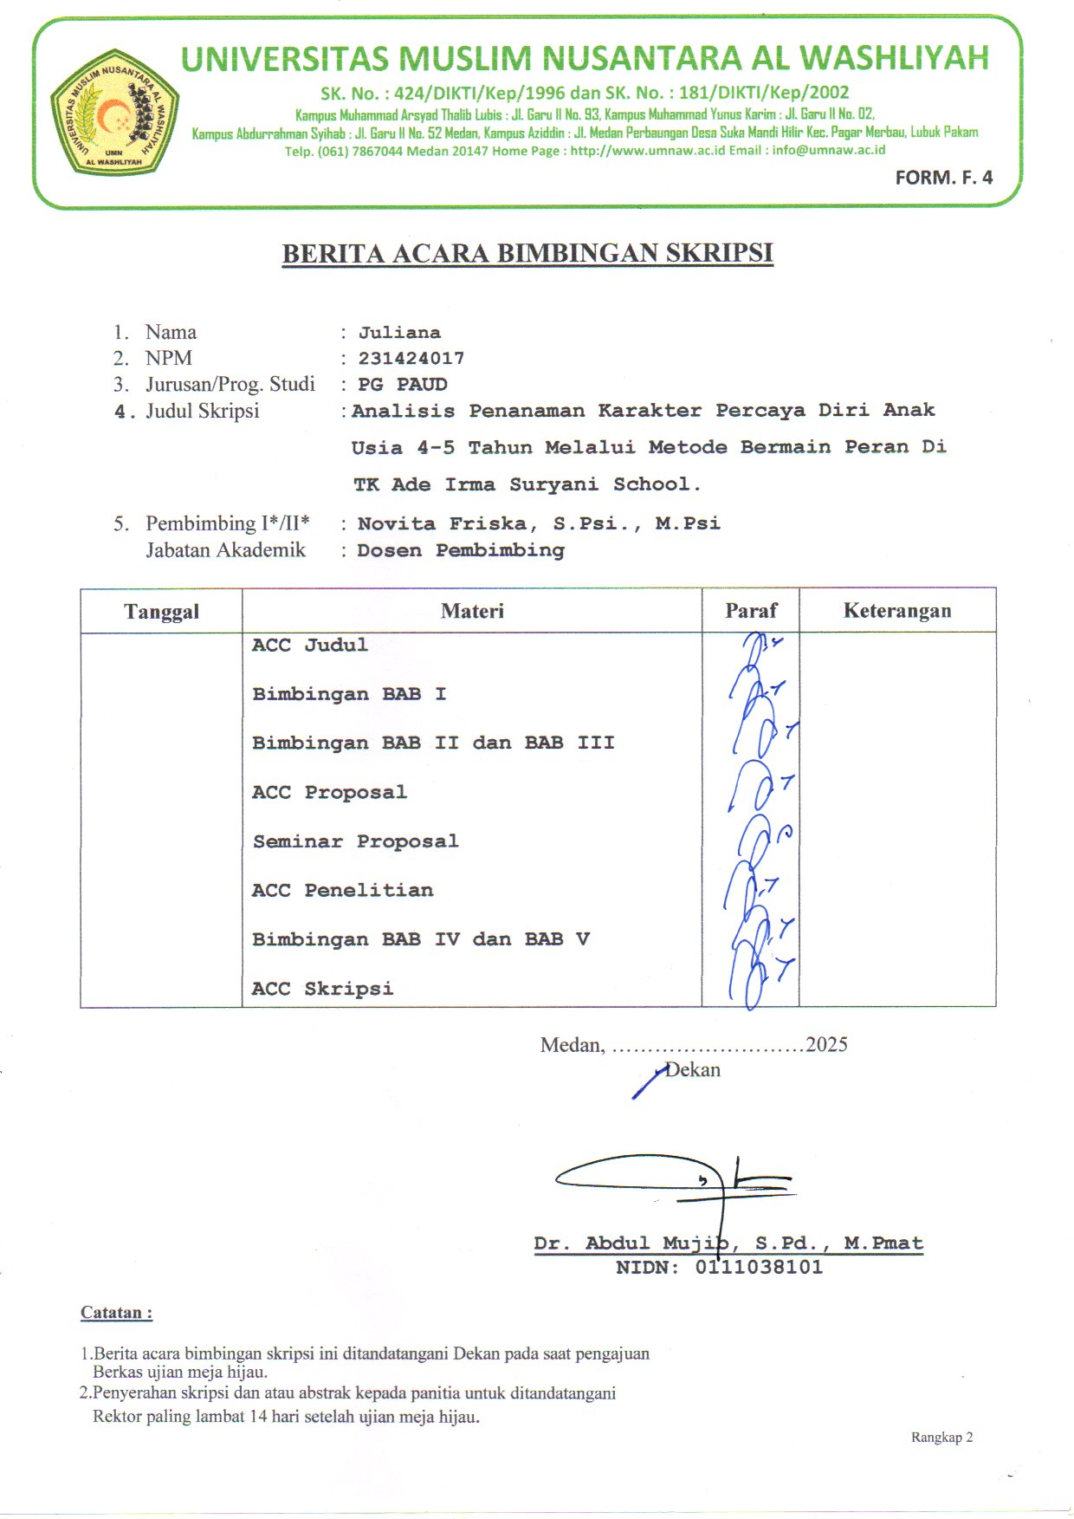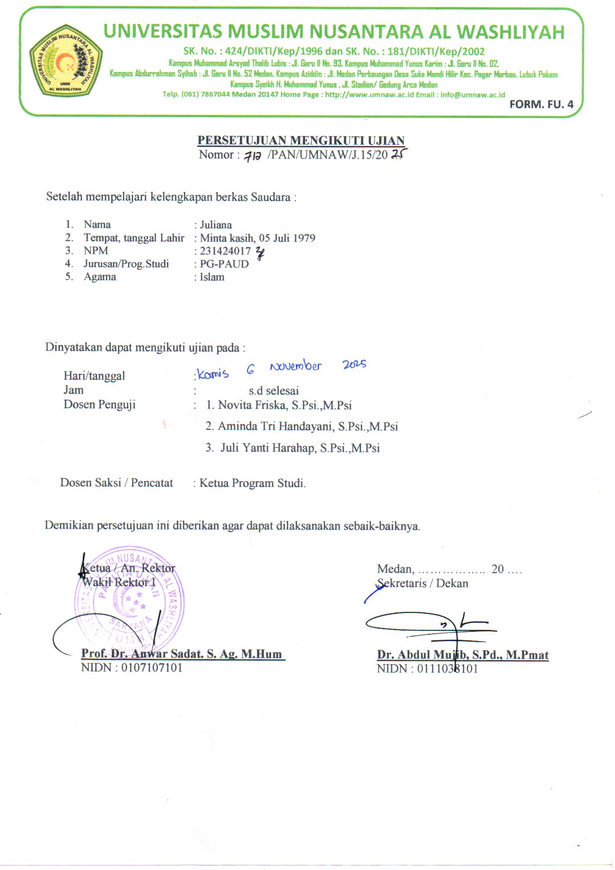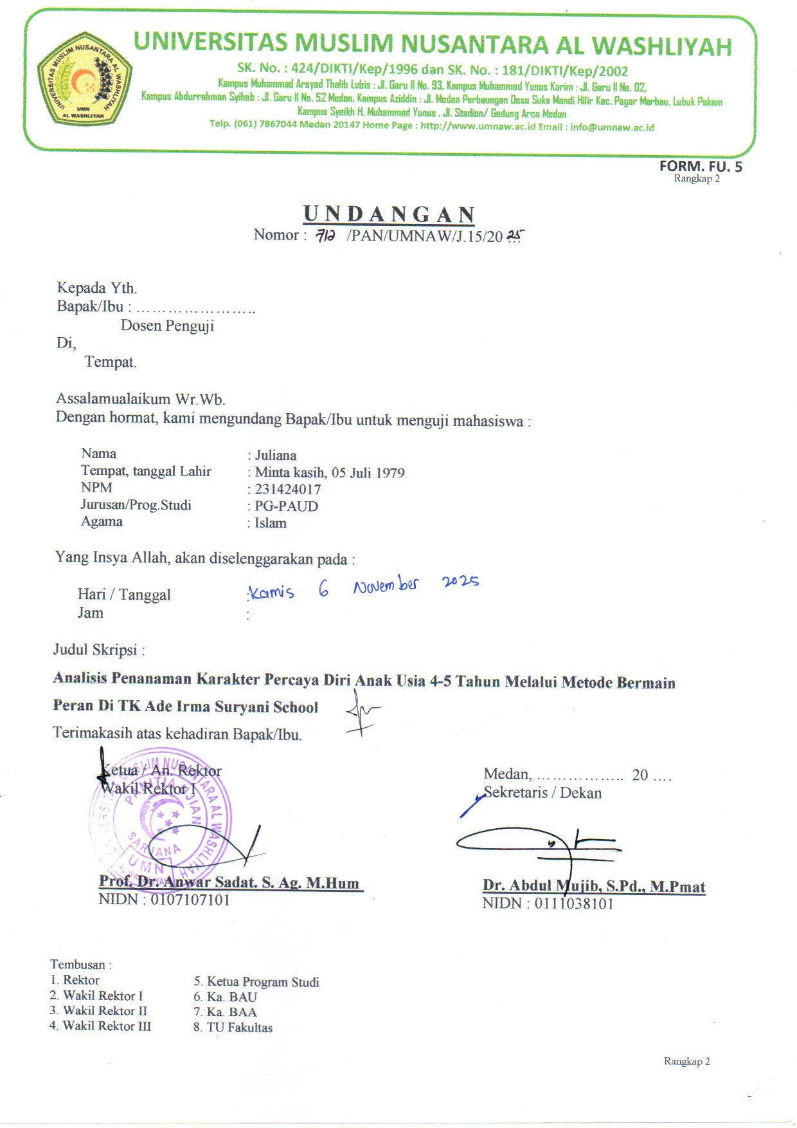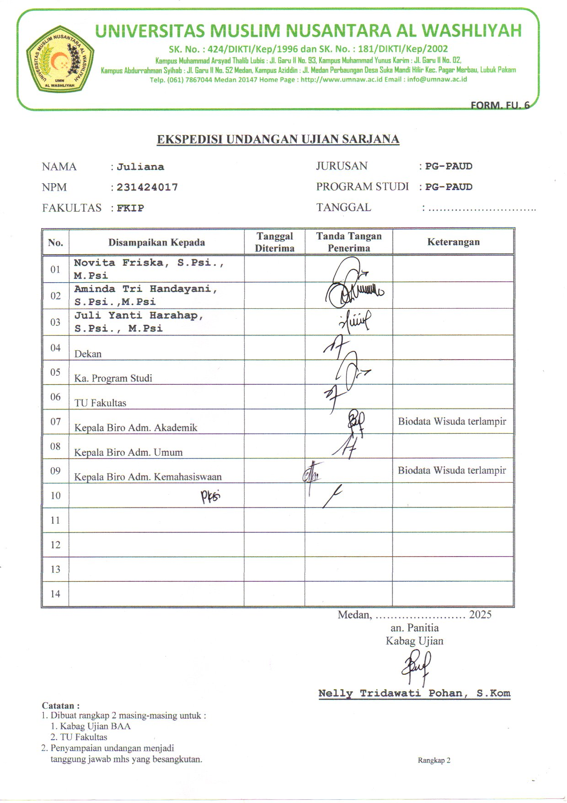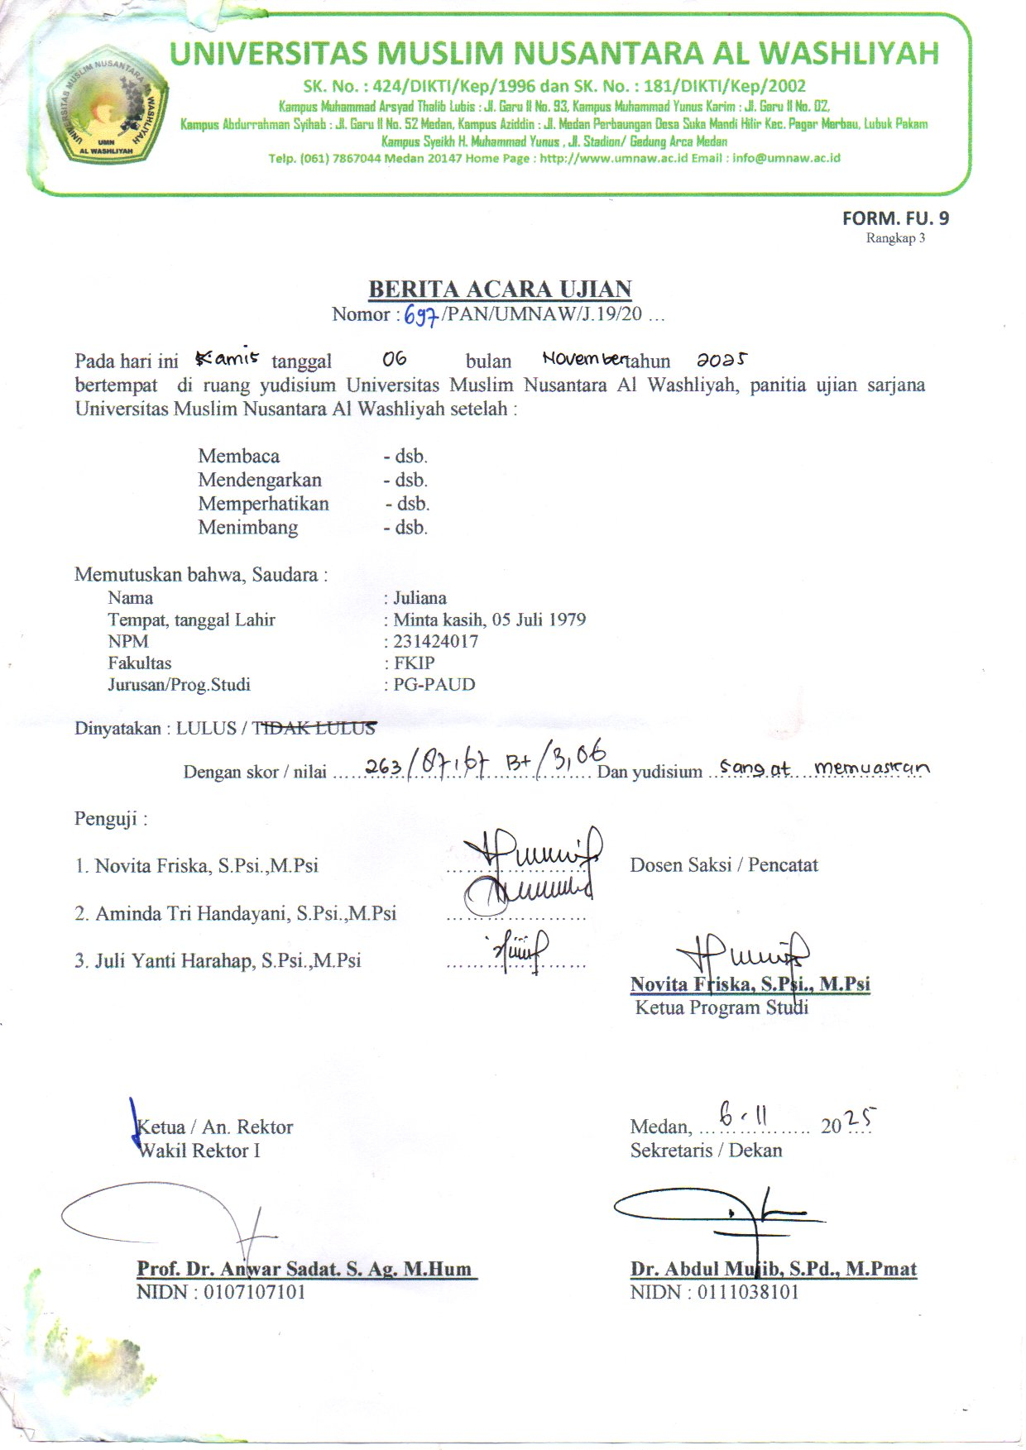

BIODATA MAHASISWA

- IDENTITAS DIRI
Nama : Nurhayati
NPM : 231424010
Tempat/T.Lahir : TanjungBalai, 05 juli 1982
JenisKelamin : Perempuan
Agama : Islam
Status : Kawin
Pekerjaan : Guru
AnakKe : 3
Alamat : Sei Rotan, JalanSugeng
No. Telp/Hp : 081263794641
DosenPembimbing : Novita Friska, S.Psi.,M.Psi
JudulSkripsi : Penggunaan Media Audio Visual MelatihPendengarandanDayaIngatAnakUsia Dini di TK Ade Irma Suryani School

IndeksKumulatif :

II. PENDIDIKAN
SD : SD Negeri 132413 Tanjungbalai Selatan (1988-1994)
SMP : SLTP NegeriSijambiTanjungbalai (1994-1997)
SMA : SMU Negeri I SimpangEmpat,Asahan (1997-2000)

III. ORANG TUA
Nama Ayah : Husin
Pekerjaan : Pensiun
Nama Ibu : Ruminah
Pekerjaan : IRT
Alamat : Dusun IV Sipaku Area

